BÀI TẬP PHÂN LỚP BAYES
Hồ Gia Bảo-3123580003
Nguyễn Gia Huy-3123580052
Trần Nguyễn Minh Tiến-312580052
Câu 1: Phân loại hoa Iris bằng thuật toán Naïve Bayes
1. Mục tiêu
- Hiểu nguyên lý thuật toán Naïve Bayes
- Áp dụng vào bài toán phân loại 3 loài hoa trong dataset Iris
- Cài đặt chương trình demo Naïve Bayes (GaussianNB)
2. Tập dữ liệu Iris
- 150 mẫu
- 3 lớp:
  - Iris Setosa
  - Iris Versicolor
  - Iris Virginica
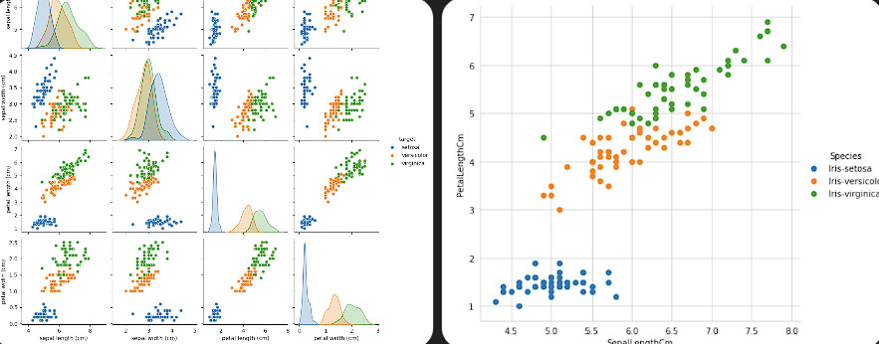
- 4 thuộc tính số (sepal length/width, petal length/width)

3. Thuật toán Naïve Bayes
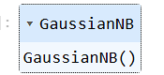
Naïve Bayes áp dụng định lý Bayes:
$$P(C∣X)=\frac{P(X∣C)P(C)}{P(X)}$$
Với giả định "naive": các thuộc tính độc lập với nhau.
Vì dữ liệu Iris gồm thuộc tính dạng số → dùng Gaussian Naïve Bayes, tức là mỗi thuộc tính được giả định tuân theo phân phối chuẩn:
$$P(x∣C)=\frac{1}{\sqrt{2πσ_{C}^{2}}}e^{-\frac{(x-μ_{C})^{2}}{2σ_{C}^{2}}}$$
4. Kết quả
- Accuracy ≈ 0.92 – 0.98
- Naïve Bayes hoạt động rất tốt trong tập Iris
- Sai số chủ yếu giữa Versicolor ↔ Virginica
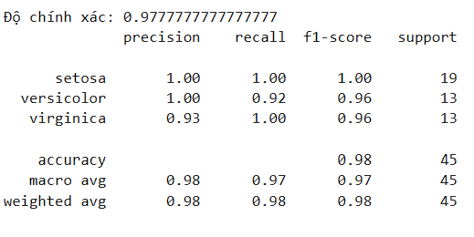

5.Kết luận
Các lớp dễ và khó phân loại
- Iris Setosa: được phân loại gần như tuyệt đối (≈97%).
Lý do: đặc trưng Petal length/width cách biệt rõ so với 2 lớp còn lại.
- Iris Versicolor và Iris Virginica: thường bị nhầm lẫn.
Lý do: biên phân tách giữa 2 lớp này chồng chéo, phân phối gần giống nhau.
Ưu điểm của Naïve Bayes trong bài này
- Huấn luyện cực nhanh.
- Không cần tinh chỉnh nhiều siêu tham số, phù hợp với dữ liệu nhỏ.
Hạn chế
- Giả định độc lập giữa các thuộc tính không thật sự đúng với dữ liệu thực.
- Gaussian phân phối chưa mô tả hoàn hảo các thuộc tính như Petal length/width.
-Naïve Bayes là mô hình đơn giản nhưng hoạt động rất hiệu quả trên tập Iris.
-Độ chính xác cao, tốc độ nhanh, thích hợp cho mục tiêu demo và dạy học.
Câu 2: Nhận dạng ký tự A–Z bằng Naïve Bayes
1. Mục tiêu
- Nhận dạng 26 ký tự A–Z
- Áp dụng Naive Bayes trên tập 20,000 mẫu
- Đánh giá mô hình phân lớp nhiều lớp (26 classes)
2. Giới thiệu dataset
- 20,000 mẫu
- 26 lớp (A → Z)
- 16 thuộc tính số
- Lưu trong file letter-recognition.data
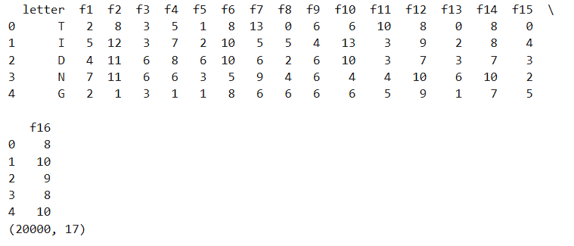
3. Vì sao dùng Gaussian Naïve Bayes?
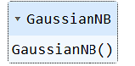

- Các thuộc tính là giá trị số
- Có phân phối gần giống Gaussian
- Phù hợp với 16-D feature vector
4. Kết quả mong đợi
- Accuracy ≈ 0.648
(Naïve Bayes khá thấp vì dữ liệu phức tạp và 26 lớp)

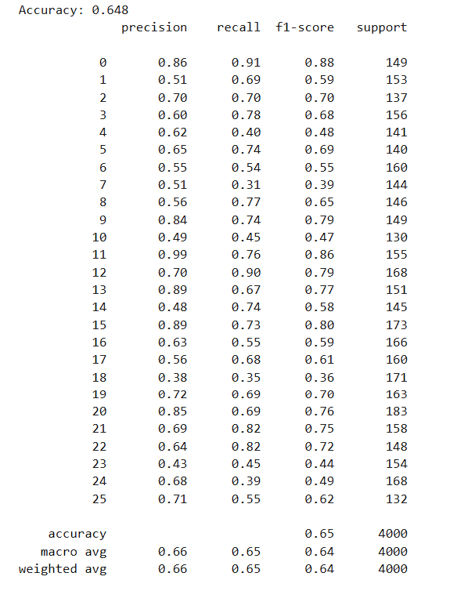

5. Kết luận
Độ chính xác
- Accuracy chỉ khoảng 64,8%, thấp hơn nhiều so với KNN hoặc SVM.
Lý do Naïve Bayes hoạt động không tốt
- 16 thuộc tính của dataset không thật sự độc lập → vi phạm giả định của Naïve.
- Dữ liệu phức tạp hơn (26 lớp → nhiều khả năng nhầm lẫn).
- Phân phối của thuộc tính không hoàn toàn Gaussian.
Các ký tự dễ nhầm lẫn
- C ↔ G
- O ↔ Q
- I ↔ J
- U ↔ V
→ Các cặp này có đặc trưng hình dạng rất giống nhau.
Ưu điểm của Naïve Bayes trong bài này
- Thời gian huấn luyện và dự đoán cực nhanh, dù dataset lớn (20,000 mẫu).
- Đơn giản, dễ triển khai.
Hạn chế
- Kết quả không cao cho bài toán nhiều lớp phức tạp.
- Nhạy cảm với phân phối dữ liệu thực tế.
Naïve Bayes không phải mô hình tốt nhất cho bài toán nhận dạng ký tự chữ cái.
Tuy nhiên, nó minh họa tốt các khái niệm về thống kê, xác suất và phân lớp cơ bản.
Các mô hình khác như KNN, Random Forest, hoặc SVM sẽ cho accuracy cao hơn (>95%).

